Бытовой райдер

- гостиничный номер НА ВСЁ ВРЕМЯ ПРИБЫВАНИЯ ДИДЖЕЯ В ВАШЕМ ГОРОДЕ
-оплата дороги в обе стороны (самолет 1эконом, поезд 1 купэ или автомобиль) по договоренности
- 3х- разовое питание
- напитки( чай, вода, соки)без ограничения
- на время пребывания в городе, в распоряжении автомобиль с водителем

В афишах писать данного исполнителя следующим образом:
DJ Che (Москва, MyDj.Ru)
Обязательно наличие фирменного логотипа mydj.ru во всей печатной продукции

Технические Требования

1 Х DJ Mixer  Pioneer 500/600/800  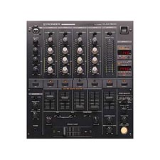 | 2 Х CD  проигрывателя  Pioneer CDJ 1000  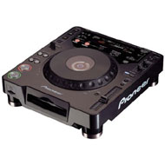

Наличие монитора слева, а лучше справа и слева по одному!

стол или подставка для сумки

1 радиомикрофон

